- Какие виды музыкальных инструментов существуют? Почему одни музыкальные инструменты называют духовыми, а другие – ударными?
Ответ:
Виды музыкальных инструментов:
Струнные, ударно-клавишные, духовые, ударные, электромузыкальные, механические.
Мы начнём со щипковых инструментов.
Например, гитара.
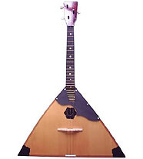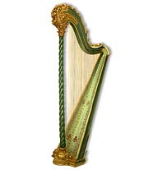
У струнных инструментов для усиления громкости звука используются резонаторы. Когда струны начинают вибрировать, воздух внутри резонатора начинает колебаться в резонанс с ними.
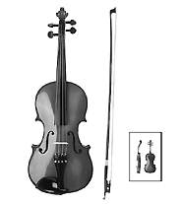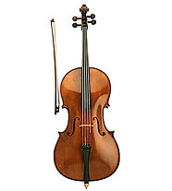
Смычковые инструменты издают звуки, когда музыкант заставляет их струны вибрировать, перебирая их или водя по ним смычком.
Чтобы извлечь более высокий звук, музыканты уменьшают длину струны, прижимая её. Нажатие на клавиши фортепьяно заставляет молотки ударять по струнам, вызывая их колебания. Каждой ноте соответствуют две или три струны
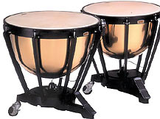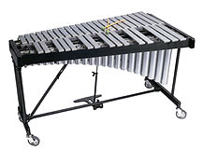
Ударяя по барабанам и тарелкам, музыкант заставляет их вибрировать.
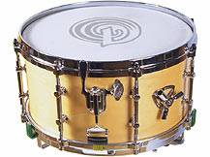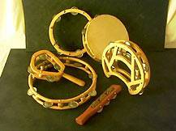
Источником звука служит твёрдый корпус, мембрана, струна.
По ударным инструментам нужно бить палочками или нажимать на специальную педаль, чтобы заставить их играть.
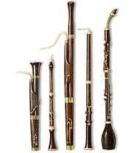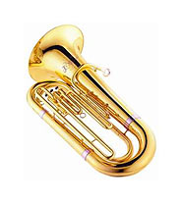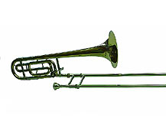
Есть деревянно-духовые инструменты и медно-духовые. Их называют так потому, что для игры на них нужно дуть в трубу. Дуя в саксофон, музыкант заставляет вибрировать небольшой деревянный элемент, называемый язычком. Этот язычок создаёт колебания воздуха в саксофоне. А трубач, создавая губами колебания, заставляет вибрировать воздух в трубе. Поэтому эти инструменты и звучат.
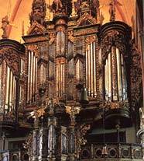
Электромузыкальные инструменты, такие инструменты, в которых звук создаётся с помощью генерирования, усиления и преобразования электрических сигналов. Имеют своеобразный тембр и могут имитировать некоторые виды инструментов. Механические инструменты - это табакерки, шкатулки, ящики с устройством для воспроизведения музыки.

